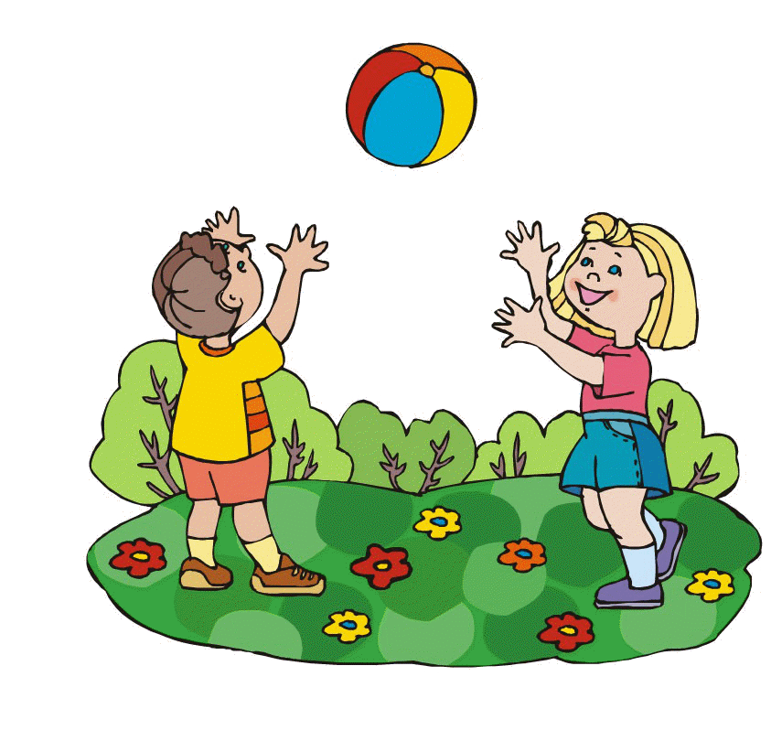

«Мяч об пол»

Цель игры. Ловить отскочивший от пола мяч.

Описание игры. Дети распределяются на две команды  и встают в шеренги лицом друг к другу. У детей одного звена каждой команды по мячу. Они ударяют мяч несильно об пол, ловят его двумя руками и прокатывают партнерам своей команды, стоящим в шеренге напротив.

«Мяч о стену»

Цель игры. Бросать мяч в стену, совершенствовать навык ловли мяча, отскочившего от стены.

Описание игры. Дети строятся в 2 колонны и встают напротив стены на расстоянии 80—100 см. Каждый ребенок по очереди бросает мяч в стену и ловит его сначала двумя руками, а затем одной рукой. После этого встает сзади своей колонны. Выигрывает колонна, допустившая наименьшее число падений мяча.

«Цветные мишени»

Цель игры. Совершенствовать умение попадать мячом в неподвижную горизонтальную цель.

Описание игры. Дети распределяются на команды. На полу раскладываются в любом порядке цветные обручи по 3-4 штуки против каждой команды. Дети встают перед обручами на расстоянии 1,5-2 м. По сигналу первые участники бросают мяч так, чтобы он попал в любой круг (обруч). Каждый ребенок делает по два броска в любой круг, затем предлагается определенная последовательность: попасть в красный круг, синий, желтый и т. д. Побеждает та команда, которая поразила все цветные мишени.

«Передай мяч»

Цель игры. Передавать мяч из рук в руки в движении, совершенствовать координацию движений при убегании предметов.

Описание игры. Дети распределяются на 2 колонны (команды). Перед каждой колонной на расстоянии 3-4 м ставится любой предмет: стул, большой мяч, булава, кубик и т. д. Первый участник бежит с мячом, обегает предмет, передает мяч следующему игроку и встает в конец колонны. При потере мяча, участник возвращается, поднимает его и бежит с того места, где упал мяч. Побеждает команда, закончившая первой, при соблюдении условий игры.

«Белки – собачки»

Цель игры. Бросать мяч в определенном направлении и ловить летящий мяч.

Описание игры. Дети встают в круг – «белки». В центре круга водящий – «собачка» (может быть не одна). Дети – «белки» перебрасывают мяч друг другу, стараясь, чтобы водящий не коснулся или не поймал его. Если ему это удается, он занимает место того, кто неудачно бросил мяч. Игрок, упустивший мяч, становиться «собачкой».

«Ручеёк с мячом»

Дети строятся в 2 колонны (можно одну, можно 3 и т.д.). Последний участник в каждой колонне держит в руках мяч. По сигналу, мяч начинают передавать с конца колонны в начало, над головой. Последний участник, передаёт мяч и бежит в начало колонны. Игра может продолжаться до тех пор, пока первый участник не займёт своё место. Второй вариант – каждая команда должна дойти до определённого ориентира.

«Убегай»

Игроки встают в круг и выбирают водящего. Водящий встаёт в центр круга. Один из игроков держит в руках мяч. Все игроки говорят слова: «Раз, два, три – беги!». Пока произносятся слова, водящий стоит на месте. Как только произноситься слово «беги», мяч подбрасывают вверх, водящий пытается его поймать, а игроки стараются убежать как можно дальше от водящего. Поймав мяч, водящий кричит «СТОП». И все игроки останавливаются. Водящий должен попасть мячом в любого игрока. Если мяч попадает по игроку, то он занимает место ведущего.

«Ловишки с мячом»

Дети встают в круг, выбирается «ловишка», он встаёт в центр круга. У «ловишки» в руках мяч. По сигналу все убегают, а «ловишка» пытается догнать игроков и попасть мячом. Тот в кого попали мячом, выходит из игры. Игра может продолжаться до тех пор, пока «ловишка» не переловит всех участников. Можно использовать сигнал для начала и конца игры.

«Детский волейбол»

Через центр зала натягивается волейбольная сетка или толстый, хорошо заметный шнур. Дети делятся на 2 команды и занимают места справой и с левой стороны от шнура. Задача детей перебрасывать мяч со своей стороны на сторону соперника так, чтобы его не поймали, и мяч упал на пол. Если мяч ловят, его перекидывают со своей стороны на сторону соперника.

Правила:

Игра начинается, приостанавливается и заканчивается по свистку.

Бросок мяча (подача) в каждой команде происходит по очереди, заранее озвученной.

Мяч должен пролететь над сеткой (если мяч пролетел под сеткой, то право броска (подачи) переходит к другой стороне).

Территория каждой команды чётко обозначена (если при броске (подаче) соперник перебросит мяч за границу территории, то право броска (подачи) переходит к другой команде).

Если при броске (подаче) мяч задевает потолок или стены, то право броска (подачи) переходит к другой команде

При переходе права броска (подачи) мяча, мяч команде соперника передают под сеткой

«Вышибала»

Из числа участников выбираются 2 «вышибалы». Определяется игровое поле, для игры. «Вышибалы» стоят с одной и с другой стороны поля, с мячами в руках (обозначаются границы, за которые вышибалы зайти не могут). По сигналу, по игровому полю перемещаются игроки, «вышибалы» стараются «выбить» игроков мячами. Игрок, в которого попали мячом, выбывает из игры. Игра продолжается до тех пор, пока всех игроков не «выбьют».

Малоподвижная игра «Круг друзей»

Дети встают в круг, на расстоянии вытянутых в стороны рук. Опускаются на пол, руки в упоре сзади, ноги на полу. У одного их детей мяч (зажат между стопами). По команде 1,2,3 – начали. Дети начинают передавать мяч по кругу, используя только ноги. Вставать на ноги запрещается. Задача детей не торопясь правильно выполнить задание.